**Faculdade de Tecnologia de Mogi das Cruzes**

**Disciplina:Programação Orientada a Objetos**

**Profª :Edith Atividade Data: 23/09/2021**

**Francisco S. Rangel. Ra:** 1840482012054.

**Prova de POO:**

**Código:**

**Classe Pessoa:**

package pessoa;

public class Pessoa {

public String Nome;

public String Cpf;

public int idade;

// Funçao desconto normal

public double desconto_Internacao(int idade){

if(idade <= 25){

return 0.08;

}else if(idade > 25 && idade <40){

return 0.2;

}else if(idade >= 40){

return 0.3;

}

return 0;

}

// Se o valor for maior que $2000 vai existir 10% de desconto!

public double desconto_Internacao(double valor){

if(valor > 2000){

return 0.1;

}

return 0;

}

public String getNome() {

return Nome;

}

public void setNome(String Nome) {

this.Nome = Nome;

}

public String getCpf() {

return Cpf;

}

public void setCpf(String Cpf) {

this.Cpf = Cpf;

}

public int getIdade() {

return idade;

}

public void setIdade(int idade) {

this.idade = idade;

}

}

**Classe Paciente:**

package pessoa;

import java.util.Scanner;

public class Paciente extends Pessoa {

private String Plano_Saude;

private double Valor_Internacao;

//Mostra o Dados do Paciente

public void Mostrar_Paciente(){

System.out.println("\n\nNome do Paciente: " + this.getNome() );

System.out.println("Cpf do Paciente: " + this.getCpf());

System.out.println("Idade do Paciente: " + this.getIdade());

System.out.println("Plano de Saude do Paciente: " + this.getPlano_Saude());

System.out.println("valor da Internacao: " + this.getValor_Internacao());

}

public static void main(String args[]) {

Scanner entrada = new Scanner(System.in);

Paciente paciente = new Paciente();

System.out.print("Nome do Paciente: ");

paciente.setNome(entrada.next());

System.out.print("Cpf do Paciente: ");

paciente.setCpf(entrada.next());

System.out.print("Idade do Paciente: ");

paciente.setIdade(entrada.nextInt());

System.out.print("Plano de Saude do Paciente: ");

paciente.setPlano_Saude(entrada.next());

System.out.print("Valor da Internacao: ");

paciente.setValor_Internacao(entrada.nextDouble());

// Vai levar em consideração apenas a idade do paciente

paciente.setValor_Internacao(paciente.getValor_Internacao()-

(paciente.getValor_Internacao()*(paciente.desconto_Internacao(paciente.getIdade()))));

// Se o valor for acima de 2000 havera um desconto de 10% caso o contrario nada sera descontado

paciente.setValor_Internacao(paciente.getValor_Internacao()-

(paciente.getValor_Internacao()*paciente.desconto_Internacao(paciente.getValor_Internacao())));

paciente.Mostrar_Paciente();

}

public String getPlano_Saude() {

return this.Plano_Saude;

}

public void setPlano_Saude(String Plano) {

this.Plano_Saude = Plano;

}

public double getValor_Internacao(){

return this.Valor_Internacao;

}

public void setValor_Internacao(double valor){

this.Valor_Internacao = valor;

}

}

**Execução:**

Exemplo com idade <= 25.

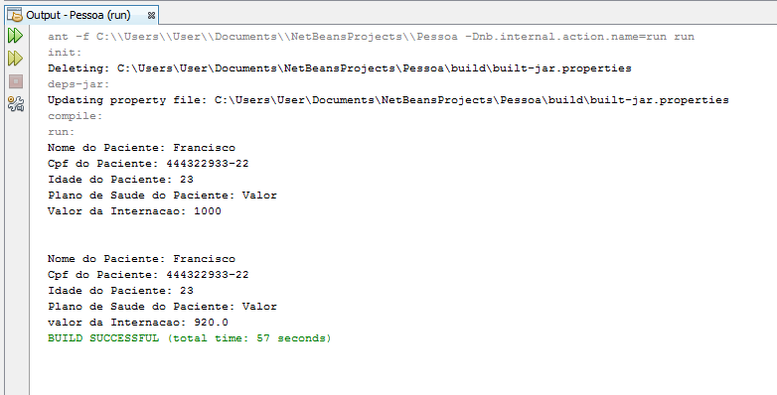

Exemplo idade > 25 && idade < 40.

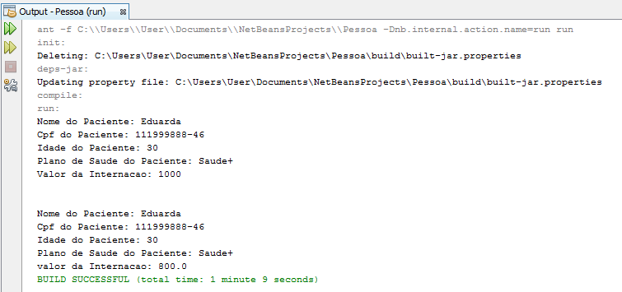

Exemplo idade >= 40.

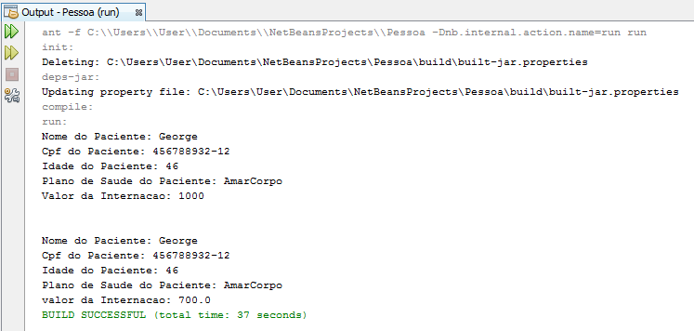

**Diagrama UML:**

